海外仓网批量一件代发操作流程
一、登陆我们的海外仓网
网址：www.haiwaicang.com
二、打开功能码【E1 美国境内发货（下单）】
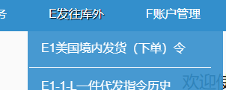
三、如果您没有label，需要我们来帮您出单，则点击第二行，我们帮您发
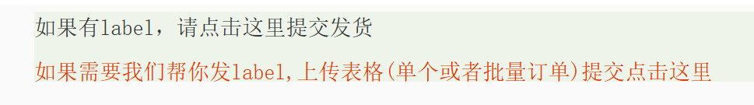
（一）和出单网站做关联
我们帮您出label，需要您先在SHIPDIY做授权，打开海外仓网【F13 SHIPDY授权】，在www.shipdiy.com 注册账号，拿到授权码和秘钥填入到F13授权页面。授权仅需一次。授权后，如需出单，需要缴纳500美金的押金。如果囤货在我司仓库货值大于1000美金的客户可联系客服免押金。
做好关联后就可以回到E1页面，点击上传表格（单个或者批量订单）提交点击这里。
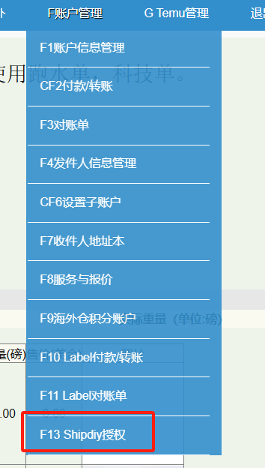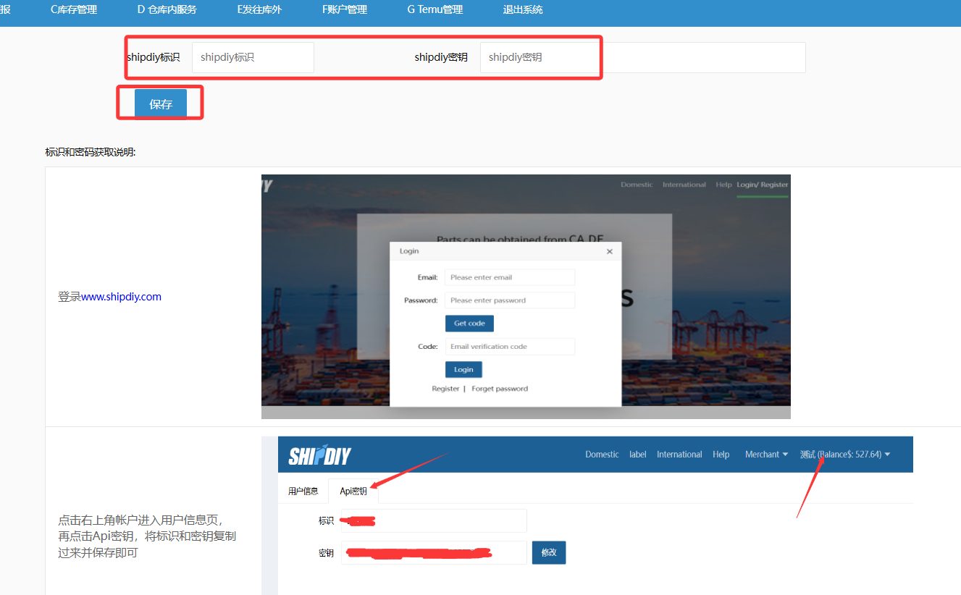
（二）做表格批量上传
您按照我们的表格模板批量编辑好订单信息，上传至我们的系统，每个表格仅限一个仓库的库存订单。如果一单多件的商品位于两个不同的仓库，请您分开订单提交。因系统内订单号唯一，所以您可以将订单号后面加上-1 -2的尾缀
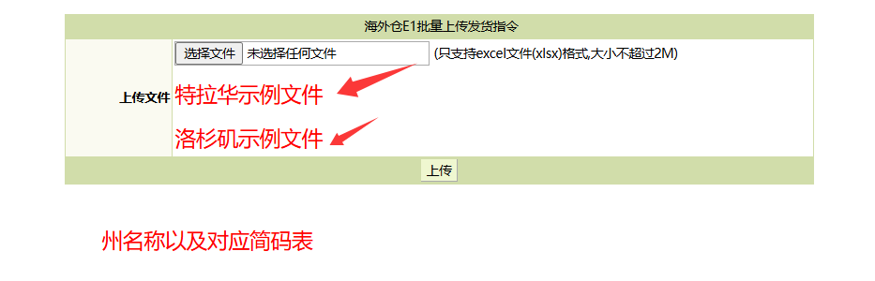
（三）批量编辑表格注意事项
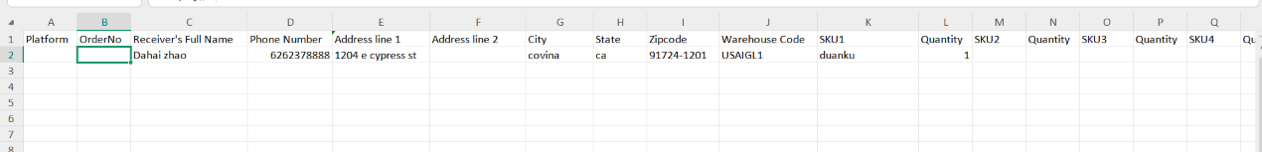
1、表格必填项：
收件人姓名、电话、地址、城市、州、邮编、仓库代码、SKU、数量
2、Warehouse Code（仓库代码）
美西仓库代码：USACA5117
美东仓库代码：USAIGL1
3、邮编仅限5位，如果有后缀请删除
4、包装代码填写：
AA 无须包装
b13 快递袋
SBmailer 小泡泡膜信封袋
LBMailer 大泡泡膜信封袋
b1 7x5x5"纸箱
b2 7x7x7"纸箱
b3 10x8x4纸箱
b5 10x8x8"纸箱
b4 12x10x4纸箱
b6 12x10x6"纸箱
b7 12x10x8"纸箱
b8 14x10x6纸箱
b9 14x14x10纸箱
b10 16x10x6纸箱
b11 16x12x10纸箱
b12 18x18x16纸箱
b14 20x20x16纸箱
b15 20x18x18纸箱
5、提交表格时，一次提交的订单数尽量控制在50单以内。
上传完成后，点【请点这里提交海外仓发货】 生成海外仓订单。
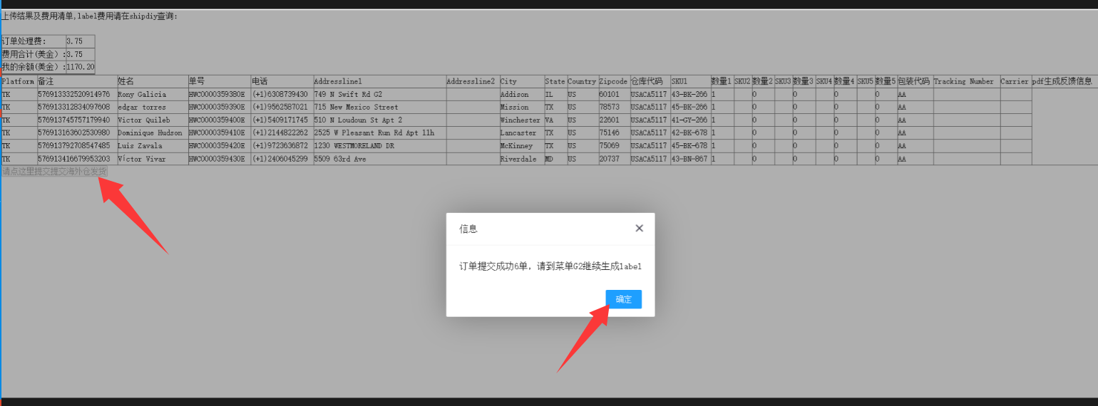

根据提示会跳转到G2订单关联页面。
（四）到G2订单列表批量生成label
G2订单列表，可以勾选多个订单，批量生成label。如果生成label的过程中出现任何异常，您可以反馈您的销售或者客服帮您处理。
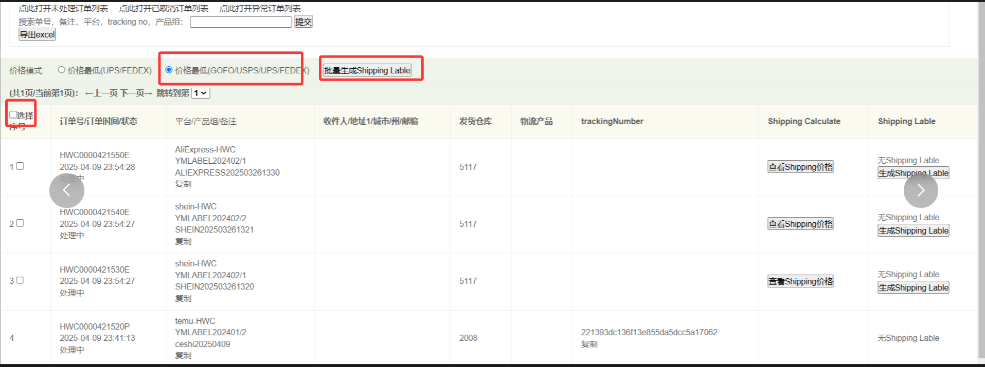
四、如果您有temu等平台的面单，可以直接点第一行文字
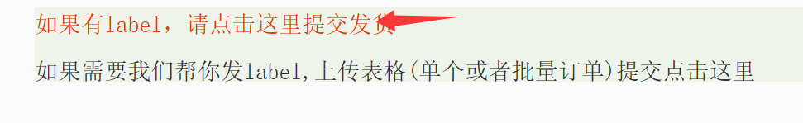
（一）按照下图提示填写
请注意：每个快递面单包含的sku种类和数量完全一模一样
1、您可以同时最多选择30个PDF文件，一个PDF文件一个label,文件名一定要用快递单号来命名，方便将来用运单号搜索改平台订单
2、备注您可以留下平台单号
3、选择您要发货物所在的仓库
4、勾选需要发货的SKU，填入数量是每个订单的商品数量。
最后点击提交发货成功后，您就可以在G2订单列表里检查您上传的订单了。
trackingNumber抓取的是您上传pdf的文件名
